**ゼンハイザー、クリエイター向けワイヤレスマイクシステム「Profile Wireless」を発売**

**コンパクトながら多様な用途と様々なデバイスとの高互換性で、あらゆる環境での高音質の録音が可能**

2024年11月12日

ゼンハイザージャパン株式会社

ゼンハイザージャパン株式会社（代表取締役：宮脇 精一、以下「当社」）は、映像のプロやクリエイター向けのワイヤレスマイクシステム「Profile Wireless」を全国量販店・楽器店・オンラインショップにて発売いたします。発売開始は2024年12月中旬を予定しています。価格はオープンで、参考価格は55,000円（税込）です。

Ein Bild, das Elektronik, Elektronisches Gerät, Text, Gerät enthält.

「Profile Wireless」は、映像のプロやクリエイター向けの、2チャンネル、2.4 GHzのワイヤレスマイクシステムです。本製品は、高音質で簡単にすばやく音を捉え、コンテンツを作成するときに重要視される即応性と柔軟性を持ち合わせています。また、スマートフォン、カメラ、またはパソコンと状況に応じてクリップオンマイクやハンドマイク、あるいは卓上設置マイクとしても利用でき、本製品1つであらゆる録音状況に対応する、汎用性の高いワイヤレスマイクシステムです。

Ein Bild, das Everyday Carry, Gerät, Elektronisches Gerät enthält.

**「Profile Wireless」**

**簡単に高品質な音声を録音するためのあらゆる機能を搭載**

ゼンハイザーのブロードキャスト&フィルム部門、製品マネージャーのHendrik Millauerは次のように述べています。

「今やコンパクトな2.4 GHzマイクシステムなしでのコンテンツ制作は考えられません。このたびゼンハイザーは、必要な機能をすべて搭載したマイクシステムを製品ラインナップに加えることで、映像のプロやクリエイターに違いをもたらすことができると期待しています。Profile Wirelessには、これまでになく安定的に、より長く、より柔軟に音声を捉えることができるよう、画期的な機能を多数盛り込んでいます」。

**＜製品特長「「Profile Wireless」＞**

**頑丈で多機能な多様な用途を持つ充電バー**

頑丈で多機能な充電バーを搭載しています。この充電バーは、本製品システムの主要コンポーネントを格納し、充電の用途だけでなく、ハンドマイクや卓上マイクとしての役割も果たします。また、OLEDタッチディスプレイを備えた2チャンネルのミニ受信機、受信機に自動的に接続する2つの自動ペアリング式クリップオンマイク、カメラ用3.5mmジャック付きコイルケーブル、USB-C対USB-C充電ケーブル、デリケートな衣服にマイクを装着する際に使用するマグネットマウント 、受信機を携帯電話やカメラのコールドシューマウントに装着するためのアダプター、さらにはクリップオンマイクと充電バー用の風防が収納されています。また本製品に付属しているケースにはこれらを含むすべてのシステムをまとめて収納でき、持ち運びにも便利です。

**あらゆる録音状況に対応できる多機能性**

Ein Bild, das Text, Elektronisches Gerät, Gerät, Multimedia enthält.
クリエイターズ部門のカテゴリマーケティングマネージャーであるCallie Blakeは次のように述べています。

「当社にとって、Profile Wirelessをできる限り持ち運びやすいコンパクトなものにしながら、多種多様な録音要件に対応できるものにすることが重要でした。Profile Wirelessのユースケースの幅広さは、特筆すべきものがあります。」

**Profile Wirelessは2チャンネルの**

**小型受信機でありながら、**

**両チャンネルで明瞭に音声を収録できます**

Ein Bild, das Person, Kleidung, Tripod, Im Haus enthält.

Ein Bild, das Elektronik, Kamera, Kameras und Optik, Digitalkamera enthält.

**インタビューの場面でカメラに装着されたProfile Wireless**

同梱のアダプターを使用して、受信機をお好みの撮影デバイスに接続すると、クリエイターは専用のヘッドフォン出力を介して音声をモニタリングできます。付属のミニマイクは、同梱のクリップやマグネットマウントを使用して衣服などに取り付けて使用できます。

Callie Blakeはさらに次のように述べています。

「このクリップオンマイクは、控え目な形状ながら、ゼンハイザーならではの音質を保証するものです。また、用途に応じて外部マイクと接続できる3.5 mmのロック式TRSジャックも備わっています。」

Ein Bild, das Person, Person bei der Armee, Kleidung, Armee enthält.

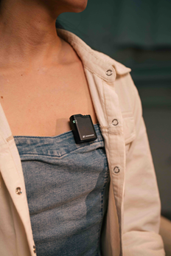

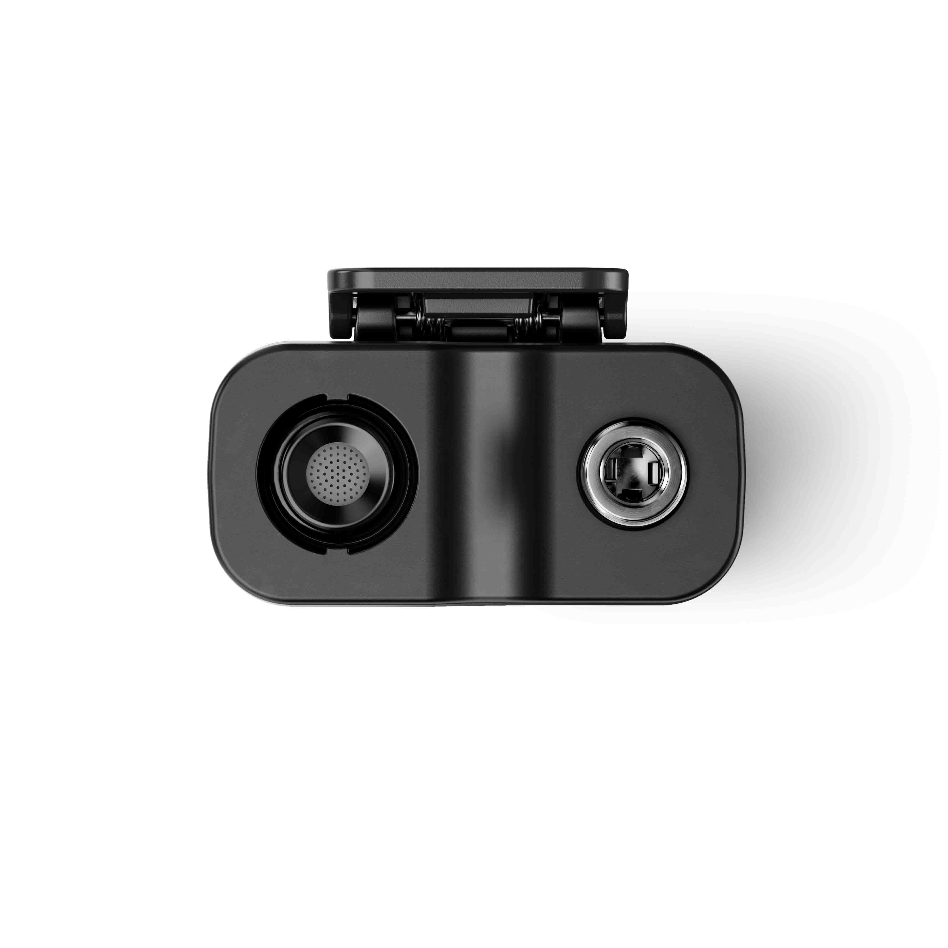

**Profile Wirelessのクリップオンマイクは、外部のピンマイクと接続できる3.5 mm（1/4インチ）のコネクタ付き**

動画撮影にスマートフォンを使用する場合、同梱のミニUSBアダプターまたはLightningを使用して受信機を接続できます。また、ジャイロセンサーの働きで受信機ディスプレイが自動的に180°回転し、見やすい画面の向きを保ちます。

Ein Bild, das Text, Handy, Gerät, Elektronisches Gerät enthält.

**Profile Wirelessとスマートフォンを使用して縦型のコンテンツを撮影**

**付属品を簡単に組み立てるだけで本格的なハンドマイクとして使用可能**

クリップオンマイクをチャージングバーに挿入し、付属のウレタン風防 をマイクにかぶせるだけで、本格的なレポーター用マイクとして使用できます。例えばレポーター形式で話をする場合やクリエイターがより会話をコントロールしたいとき、また複数の人にインタビューしたいときなど、録音環境でハンドマイクが理想的な場面で活用できます。

Ein Bild, das Person, Kleidung, Menschliches Gesicht, draußen enthält.

**簡単に組み立てるだけでハンドマイクとして使用可能**

本製品のコンポーネントすべてに、テーブルスタンドなど、クリエイターが日頃使っている標準的なアクセサリに対応できる取り付けネジが備わっているため、パソコンと接続して卓上マイクとして使用することも可能です。

Ein Bild, das Person, Im Haus, Kleidung, Menschliches Gesicht enthält.

Ein Bild, das Elektronisches Gerät, Gerät, Elektronik, tragbares Kommunikationsgerät enthält.

**ラップトップPCに音声を録音できる卓上設置マイクとしても使用可能**

**信号が弱くなると内部録音に切り替わるバックアップモード、音割れ対策のモードなど安心機能搭載**

伝送範囲は最長で245m、身体での遮蔽を考慮に入れた場合は150mと幅広く対応します。それでもいざという時に音声データを信頼性高く保つ3つの機能が本製品には搭載されています。

まず、付属の各クリップオンマイクには内部録音用の16GBメモリが搭載されており、万が一のときも安心なセーフティネットとなっています。さらに、バックアップ録音モードを起動しておくと、ワイヤレス信号が一定以上弱くなった時にクリップオンマイク内部録音が自動的にオンになります。最後に、セーフティチャンネルモードでは、音割れ対策として、バックアップ音声を低音量で出力・録音できます。

Blakeは次のように述べています。

「このクリップオンマイクは、24ビットの録音機能を有しているほか、2つ異なる音量レベルで同時録音することもできます。これは音割れを極限まで低減するだけではなく、カプセルの有効ダイナミックレンジの最大化にもつながります」。

**クリエイター協力のもと開発した理想の小型ワイヤレスオーディオシステム「Profile Wireless」**

Millauerは次のように述べています。

「私たちは製品開発の初めの段階から、映像のプロやクリエイターの方々にご協力いただき、理想の小型ワイヤレスオーディオシステムとは何か、既存製品をどう改良すればよいかについて、ご意見をいただきました。このような過程を経て着想した画期的なユーザビリティ機能が、数ある2.4 GHzシステムの中でProfile Wirelessを突出した存在にしています。

Profile Wirelessは、小型2.4 GHzワイヤレスシステムとして初めて、そして現在のところ唯一、手持ちマイク機能が組み込まれています。他のシステムの場合、充電中はマイクを使えませんが、Profile Wirelessの手持ちマイクオプションでは15時間以上の稼働が可能です。

受信機ディスプレイが自動的に回転できる、アプリが不要であること、各コンポーネントのマウントにより多様な装着オプションに対応していること、といったユーザビリティ機能は、コンテンツ制作の円滑な進行に貢献します。市場には、より軽量のクリップオンマイクも出回っていますが、それらの多くには内部録音機能や外部ピンマイクとの接続用コネクタは搭載されていません」。

Ein Bild, das Pinsel, Werkzeug enthält.

**付属のクリップオンマイクは、クリエイターが持つ各種アクセサリに装着できるマウントのほか、**

**外部ピンマイクと接続できるコネクタ、16 GBの内部録音メモリなど、便利な機能が満載**

**Profile Wirelessについての詳細は**[**こちら**](https://www.sennheiser.com/ja-jp/catalog/products/drahtlossysteme/profile-wireless-2-channel-set/profile-wireless-2-channel-set-700266)**をご覧ください。**

本プレスリリース掲載の製品写真は[**こちら**](https://sennheiser-brandzone.com/share/cHuGqpw4eZ6uoX2PcaBp)、使用イメージは[**こちら**](https://sennheiser-brandzone.com/share/7SmXPBHSM2eKg12eL6LG)からダウンロードいただけます。

**＜製品情報「Profile Wireless」＞**

|  |  |  |
| --- | --- | --- |
| **型番** | | PROFILE WIRELESS 2-CHANNEL SET |
| **品名** | | ワイヤレス2チャンネルセット |
| **価格** | | オープン |
| **参考価格** | | 55,000円（税込） |
| **発売予定日** | | 2024年12月中旬 |
| **システム** | **RFリンク** | 2400～2480 MHz |
| **音声周波数特性** | 60～20,000 Hz  （ローカットフィルター起動時は110～20,000 Hz） |
| **高調波歪み** | 1.5 %未満 |
| **信号/ノイズ比率** | 通常78.5 dB（A） |
| **伝送範囲** | （身体遮蔽なし）：最大245 m  （身体遮蔽あり）：最大150 m |
| **システム遅延** | 8 ミリ秒未満 |
| **動作温度範囲** | -10 °C - +45 °C |
| **充電温度範囲** | 0 °C - +45 °C |
| **動作湿度範囲（相対）** | 25～95%（結露なきこと) |
| **2チャンネル受信機** | **送信出力** | 20 dBm EIRP未満 |
| **カメラ出力** | 最小インピーダンス1 kΩ |
| **デジタル出力** | USB-C オーディオクラス 2.0 / 48 kHz / 24ビット |
| **ヘッドフォン出力** | 25 mW（最小インピーダンス32 Ω） |
| **稼働時間** | 最大7時間 |
| **充電時間（0～100％）** | 2時間未満 |
| **バッテリー容量** | 350 mAh / 1295 mWh |
| **寸法** | 45 x 42 x 19mm |
| **重量** | 30g |
| **クリップオンマイク** | **トランスデューサー** | コンデンサー |
| **収音パターン** | 全指向性 |
| **最大音圧レベル** | 113 dB SPL |
| **送信出力** | 20 dBm EIRP未満 |
| **稼働時間** | （録音・伝送）最大7時間  （録音のみ）最大14時間 |
| **充電時間（0～100％）** | 1.5時間未満 |
| **バッテリー容量** | 280 mAh / 1036 mWh |
| **寸法** | 42 x 33 x 21 mm（クリップを含む） |
| **重量** | 27g |
| **充電バー** | **電力供給** | USB-C、充電電流 最大1.5 A |
| **充電時間（0～100%）** | 3時間未満 |
| **バッテリー容量** | 2000 mAh / 7400 mWh |
| **寸法** | 152 x 41 x 55 mm |
| **重量** | （単体）198 g  （全デバイスを含む） 290 g |

**ゼンハイザーブランドについて**

オーディオと共に生きるゼンハイザー。世の中を変えるオーディオ製品を作りだすことに情熱を捧げ、オーディオの未来と素晴らしいサウンド体験を築く。これこそが75年以上もの歳月、変わらずに掲げてきたゼンハイザーの意義です。Sennheiser electronic SE & Co. KGはマイク、会議システム、ストリーミング技術、モニタリングシステムなどの様々なプロオーディオ事業を展開しながら、ヘッドホン・イヤホン、サウンドバー、スピーチ-エンハンスヒアラブルデバイスなどの一般消費者向け事業をSonova Holding AGへのブランドライセンス事業で展開しています。

[www.sennheiser.com](https://www.sennheiser.com/ja-jp)

[www.sennheiser-hearing.com](https://www.sennheiser-hearing.com/ja-JP/)

**<本リリースに関する報道関係者のお問い合わせ先>**

ゼンハイザージャパンPR事務局 （ブレインズ・カンパニー内）

中村・西田・本郷・齋藤

TEL：03-4580-9156 / MAIL：[sennheiser@pjbc.co.jp](mailto:sennheiser@pjbc.co.jp)